Приложение № 1
к документации об аукционе на право
заключения договора купли-продажи
лесных насаждений

Предмет аукциона № 18

Начальная цена предмета аукциона: 392 074 руб. 87 коп.
Кадастровый номер: 21:00:000000:37
Ядринское лесничество
Майское участковое лесничество

Номер лесного квартала |  | Номер лесотакса-ционного выдела-делянки | Площадь лесосеки, га | Хозяйство, преобла-дающая порода | Породы | Объем, куб. метров
 |  |  |  |  |  | Деловая |  |  |  | Дрова | Хворост-неликвид | Итого
 |  |  |  |  |  | Круп-ная | Сред-  няя | Мел-  кая | Итого | Дрова | Хворост-неликвид
17 |  | 1 | 5,0 | м/л | береза | 31 | 57 | 10 | 98 | 158 | 33 | 289
 |  |  |  |  | дуб |  | 15 | 12 | 27 | 56 | 10 | 93
 |  |  |  |  | клен |  |  |  |  | 97 |  | 97
 |  |  |  |  | липа |  | 33 | 24 | 57 | 167 | 52 | 276
 |  |  |  |  | осина | 43 | 15 | 2 | 60 | 62 | 23 | 145
 |  |  |  |  | итого | 74 | 120 | 48 | 242 | 540 | 118 | 900

ПЛАН ЛЕСНОГО УЧАСТКА
Местоположение: Чувашская Республика, Ядринское лесничество, Майское участковое лесничество, квартал 17

Вид разрешенного использования: заготовка древесины

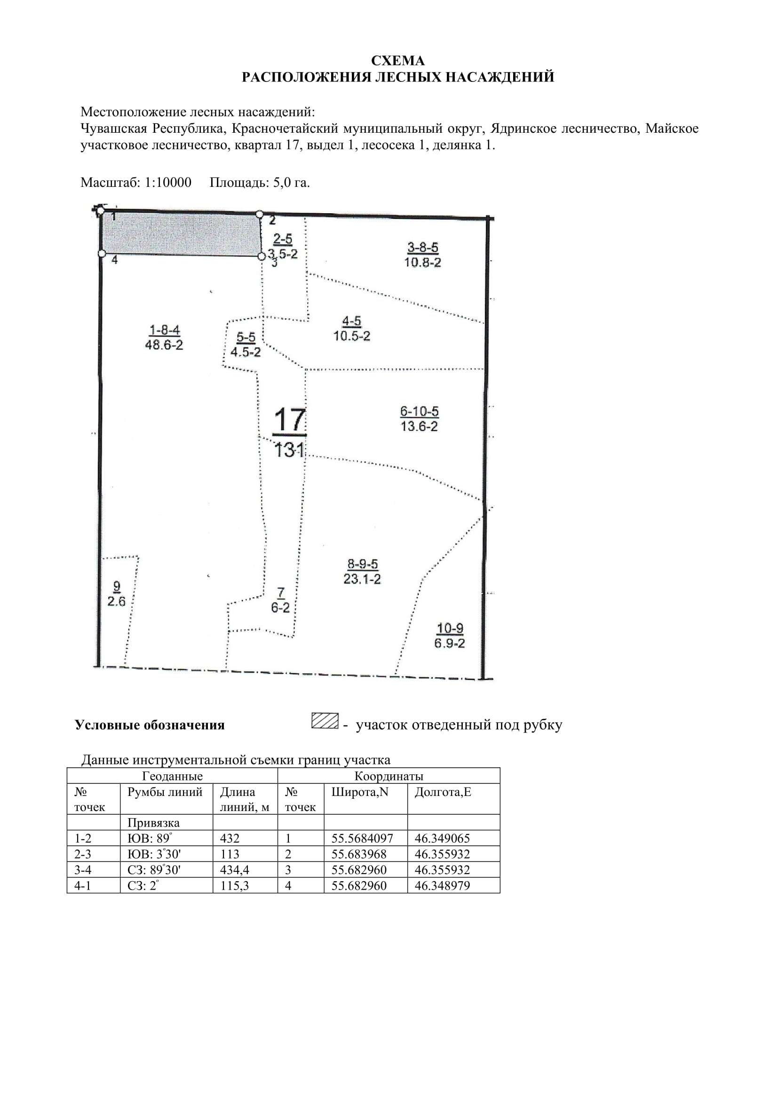

Таксационное описание лесных насаждений,
выставляемых на аукцион на право заключения
договора купли-продажи лесных насаждений
Наименование  участкового лесничества | №  кв. | №  выд. | Площадь,  га | Состав  насаждения | Возраст | Бони-  тет | Общий  запас вырубаемой древесины,  куб.м.
Майское | 17 | 1 | 5,0 | 2Б1Ос3Лп1Б1Ос  1Д1Кл | 80 | 2 | 900

Характеристика лесных насаждений
га

Общая площадь - всего | в том числе
Общая площадь - всего | лесные земли |  |  |  |  | нелесные земли
Общая площадь - всего | покрытые лесной растительностью - всего | в том числе покрытые лесными культурами | лесные питомники, плантации | непокрытые лесной растительностью | итого | дороги | просеки | боло-та | дру-гие | ито-го
5,0 | 5,0 |  |  |  | 5,0

Целевое назначение лесов | Номер квартала (выдела) | Преобладающая порода | Площадь, га/  запас вырубаемой древесины, куб. м | в том числе по группам возраста древостоя, га / куб. м
 |  |  |  | молодняки | средневозрастные | приспевающие | спелые и перестойные
Майское участковое лесничество
Эксплуатационные леса | 17/1 | береза | 5,0/900 |  |  |  | 5,0/900

